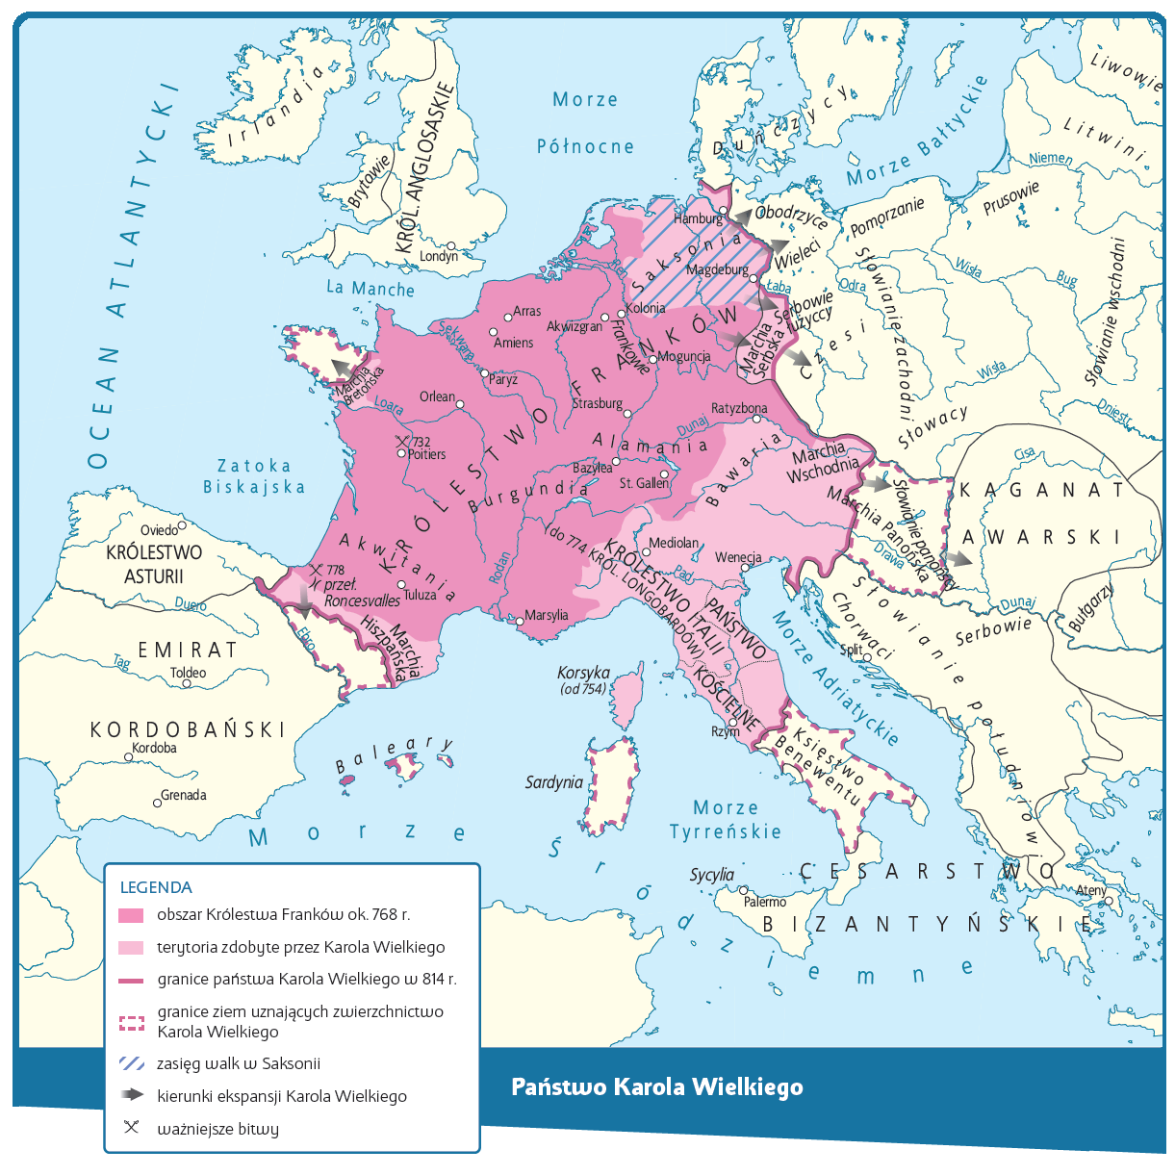

Praca z mapą
1. Wskaż na mapie tereny przyłączone do monarchii Franków w czasach panowania Karola Wielkiego.
2. Podkreśl na mapie nazwy terenów kresowych zarządzanych przez margrabiów bądź książąt, mających szczególne uprawnienia, np. do prowadzenia lokalnych wojen.
3. Zakreśl na mapie nazwę głównej siedziby Karola Wielkiego.
4. Wymień nazwy współczesnych krajów, które leżą na terenach dawnego państwa Karola Wielkiego. Wykorzystaj wiedzę pozaźródłową.

